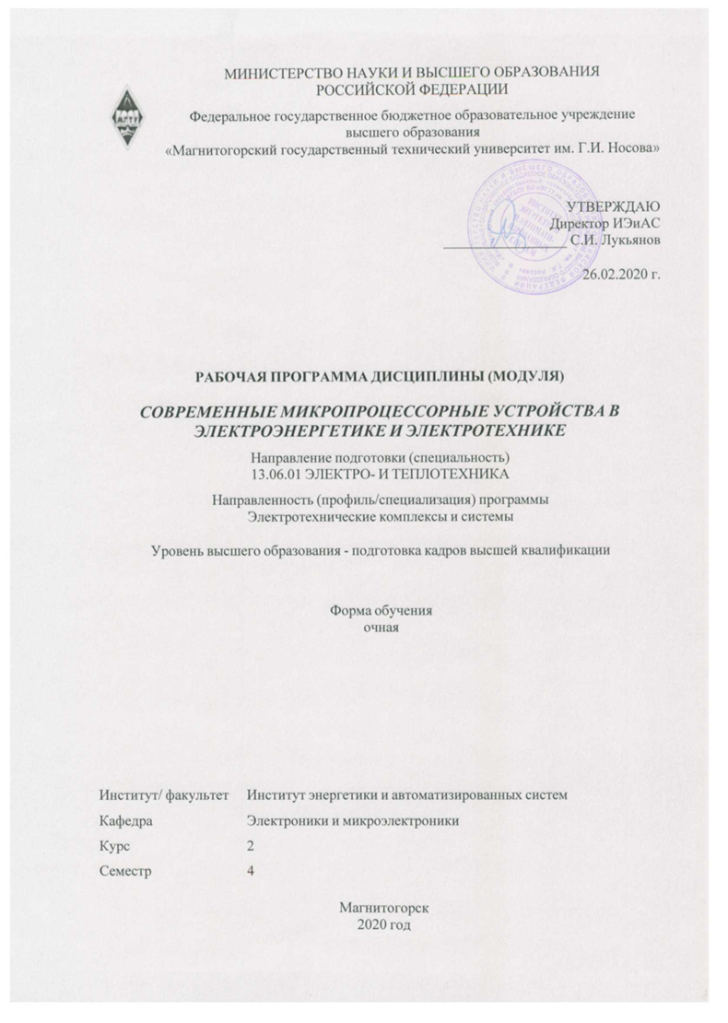

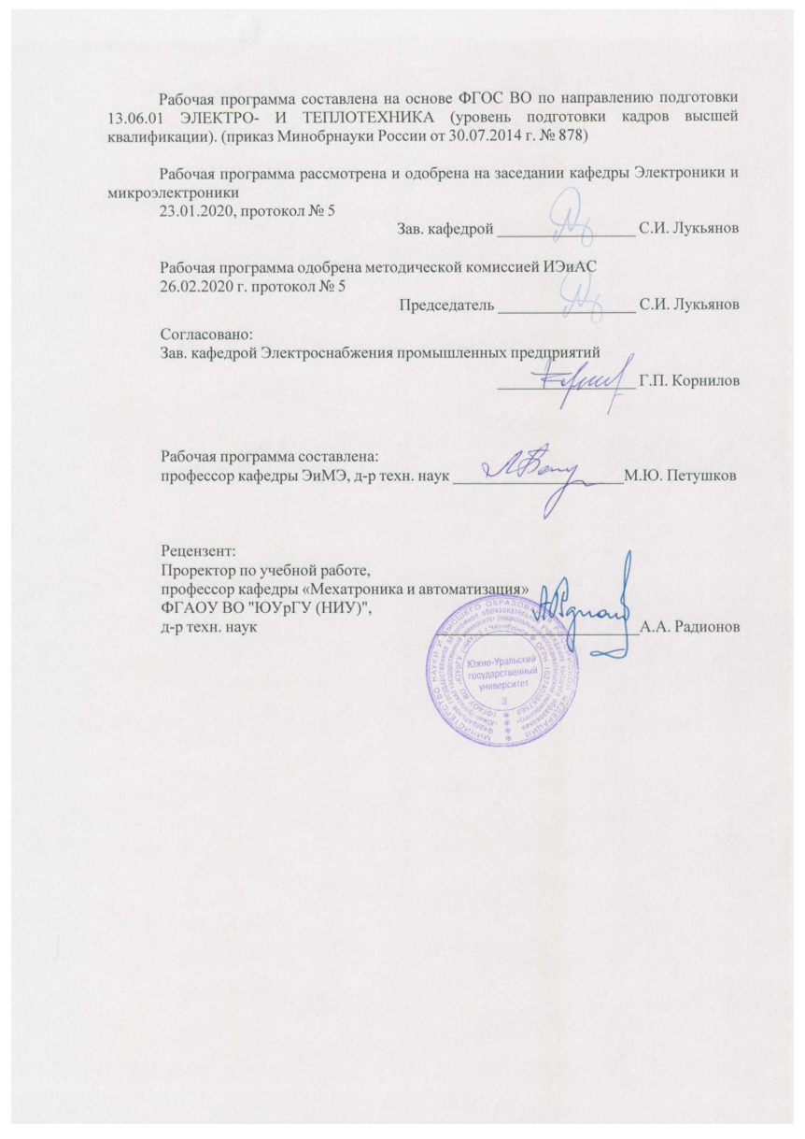

|  |  |
| --- | --- |
| **Лист** **актуализации** **рабочей** **программы** | |
|  |  |
|  | |
|  |  |
|  | |
|  |  |
| Рабочая программа пересмотрена, обсуждена и одобрена для реализации в 2020 - 2021 учебном году на заседании кафедры Электроники и микроэлектроники | |
|  |  |
|  | Протокол от __ __________ 20__ г. № __  Зав. кафедрой _________________ С.И. Лукьянов |
|  |  |
|  | |
|  |  |
|  | |
|  |  |
| Рабочая программа пересмотрена, обсуждена и одобрена для реализации в 2021 - 2022 учебном году на заседании кафедры Электроники и микроэлектроники | |
|  |  |
|  | Протокол от __ __________ 20__ г. № __  Зав. кафедрой _________________ С.И. Лукьянов |
|  |  |
|  | |
|  |  |
|  | |
|  |  |
| Рабочая программа пересмотрена, обсуждена и одобрена для реализации в 2022 - 2023 учебном году на заседании кафедры Электроники и микроэлектроники | |
|  |  |
|  | Протокол от __ __________ 20__ г. № __  Зав. кафедрой _________________ С.И. Лукьянов |
|  |  |
|  | |
|  |  |
|  | |
|  |  |
| Рабочая программа пересмотрена, обсуждена и одобрена для реализации в 2023 - 2024 учебном году на заседании кафедры Электроники и микроэлектроники | |
|  |  |
|  | Протокол от __ __________ 20__ г. № __  Зав. кафедрой _________________ С.И. Лукьянов |
|  |  |
|  | |
|  |  |
|  | |
|  |  |
| Рабочая программа пересмотрена, обсуждена и одобрена для реализации в 2024 - 2025 учебном году на заседании кафедры Электроники и микроэлектроники | |
|  |  |
|  | Протокол от __ __________ 20__ г. № __  Зав. кафедрой _________________ С.И. Лукьянов |

|  |  |
| --- | --- |
| **1** **Цели** **освоения** **дисциплины** **(модуля)** | |
| Целями освоения дисциплины (модуля) «Современные микропроцессорные устройства в электроэнергетике и электротехнике» являются: формирование у студентов знаний по принципам построения, техническому и программному обеспечению программируемых логических контроллеров, по методологии их применения в различных устройствах обработки, контрольно измерительной аппаратуре, аппаратах защиты. В процессе изучения дисциплины студент должен усвоить особенности архитектуры и программного обеспечения контроллеров и микроконтроллеров, изучить типовые контроллеры. | |
|  |  |
| **2** **Место** **дисциплины** **(модуля)** **в** **структуре** **образовательной** **программы** | |
| Дисциплина Современные микропроцессорные устройства в электроэнергетике и электротехнике входит в вариативную часть учебного плана образовательной программы.  Для изучения дисциплины необходимы знания (умения, владения), сформированные в результате изучения дисциплин/ практик: | |
| Диспетчерское и противоаварийное управление в системах электроэнергетики и электроснабжения | |
| Современный автоматизированный электропривод | |
| Современная силовая электроника | |
| Электромагнитная совместимость в мощных электротехнических комплексах | |
| Автоматизация технологических процессов | |
| Знания (умения, владения), полученные при изучении данной дисциплины будут необходимы для изучения дисциплин/практик: | |
| Спецдисциплина | |
| Практика по получению профессиональных умений и опыта профессиональной деятельности | |
| Подготовка к сдаче и сдача государственного экзамена | |
| Представление научного доклада об основных результатах подготовленной НКР | |
| Информационная безопасность в электроэнергетике | |
| Научно-исследовательская деятельность и подготовка НКР | |
| Педагогическая практика | |
|  |  |
| **3** **Компетенции** **обучающегося,** **формируемые** **в** **результате** **освоения**  **дисциплины** **(модуля)** **и** **планируемые** **результаты** **обучения** | |
| В результате освоения дисциплины (модуля) «Современные микропроцессорные устройства в электроэнергетике и электротехнике» обучающийся должен обладать следующими компетенциями: | |
| Структурный  элемент  компетенции | Планируемые результаты обучения |
| ПК-3 Способность широкого использования методов математического и IT- моделирования при разработке и эксплуатации электротехнических и электроэнергетических комплексов и систем в нормальных и аварийных режимах работы | |
| Знать | * основные понятия и определения; * определения процессов при управлении от микропроцессорных систем во всех режимах работы. |
| Уметь | * объяснять типичные модели производственных процессов и задач требующих применения микропроцессорных систем; * обсуждать способы эффективного решения задач обоснованного применения микропроцессорной системы; * корректно выражать и аргументированно обосновывать положения предметной области знания. |
| Владеть | * навыками и методиками обобщения результатов решения, экспериментальной деятельности; * способами оценивания значимости и практической пригодности полученных результатов; * способами совершенствования профессиональных знаний и умений путем использования возможностей информационной среды. |
| ПК-4 Способность к разработке новых методов исследования и их применению в самостоятельной научно-исследовательской деятельности в области электроэнергетики и электротехники применительно к объектам электроснабжения и электропривода | |
| Знать | * основные понятия и определения; * основные методы исследований, используемых в научно-исследовательской деятельности в области электроэнергетики и электротехники; * основные методы исследования и правила научно-исследовательской деятельности в области электроэнергетики и электротехники. |
| Уметь | * обсуждать способы эффективного решения; * объяснять типичные модели электротехнических задач; * применять знания в профессиональной деятельности и использовать их на междисциплинарном уровне. |
| Владеть | * основными методами решения задач в области электроэнергетики и электротехники применительно к объектам электроснабжения и электропривода; * способами оценивания значимости и практической пригодности полученных результатов; * способами совершенствования профессиональных знаний и умений путем использования возможностей информационной среды. |

|  |  |  |  |  |  |  |  |  |  |
| --- | --- | --- | --- | --- | --- | --- | --- | --- | --- |
|  | **4.** **Структура,** **объём** **и** **содержание** **дисциплины** **(модуля)** | | | | | | | | |
| Общая трудоемкость дисциплины составляет 2 зачетных единиц 72 акад. часов, в том числе:  – контактная работа – 46 акад. часов:  – аудиторная – 46 акад. часов;  – внеаудиторная – 0 акад. часов  – самостоятельная работа – 26 акад. часов;  Форма аттестации - зачет с оценкой | | | | | | | | | |
|  |  |  |  |  |  |  |  |  |  |
| Раздел/ тема  дисциплины | | Семестр | Аудиторная  контактная работа  (в акад. часах) | | | Самостоятельная работа студента | Вид самостоятельной  работы | Форма текущего контроля успеваемости и  промежуточной аттестации | Код компетенции |
| Лек. | лаб.  зан. | практ. зан. |
| 1. Элементы микропроцессорных систем | | |  | | | | | | |
| 1.1 Введение | | 4 | 2 |  | 2 |  | Задания для самостоятельной работы | проверка заданий по итогам самостоятельной работы | ПК-3, ПК-4 |
| 1.2 Таймеры | | 3/1И |  | 3 | 3 | задания для самостоятельной работы | проверка заданий по итогам самостоятельной работы | ПК-3, ПК-4 |
| 1.3 Интерфейс системы | | 2/2И |  | 2 | 3 | задания для самостоятельной работы | проверка заданий по итогам самостоятельной работы | ПК-3, ПК-4 |
| 1.4 Блок сопряжения с внешней памятью | | 2/1И |  | 2 | 3 | задания для самостоятельной работы | проверка заданий по итогам самостоятельной работы | ПК-3, ПК-4 |
| 1.5 Системная шина и координаторы | | 3/1И |  | 3 | 4 | задания для самостоятельной работы | проверка заданий по итогам самостоятельной работы | ПК-3, ПК-4 |
| Итого по разделу | | | 12/5И |  | 12 | 13 |  |  |  |
| 2. Диагностика и отладка | | |  | | | | | | |
| 2.1 Оценочная плата ТЕ5хх | | 4 | 4/2И |  | 4 | 4 | задания для самостоятельной работы | проверка заданий по итогам самостоятельной работы | ПК-3, ПК-4 |
| 2.2 Система отладки | | 2/2И |  | 2 | 3 | задания для самостоятельной работы | проверка заданий по итогам самостоятельной работы | ПК-3, ПК-4 |
| 2.3 Система тактирования | | 2/1И |  | 2 | 3 | задания для самостоятельной работы | проверка заданий по итогам самостоятельной работы | ПК-3, ПК-4 |
| 2.4 Технология системного проектирования с использованием систем на кристалле | | 3 |  | 3 | 3 | задания для самостоятельной работы | проверка заданий по итогам самостоятельной работы | ПК-3, ПК-4 |
| Итого по разделу | | | 11/5И |  | 11 | 13 |  |  |  |
| Итого за семестр | | | 23/10И |  | 23 | 26 |  | зао |  |
| Итого по дисциплине | | | 23/10 И |  | 23 | 26 |  | зачет с оценкой | ПК-3,ПК-4 |

|  |  |  |  |  |  |  |  |  |  |  |  |
| --- | --- | --- | --- | --- | --- | --- | --- | --- | --- | --- | --- |
| **5** **Образовательные** **технологии** | | | | | | | | | | | |
|  | | |  | |  | | |  |  | | |
| Для реализации предусмотренных видов учебной работы в качестве образовательных технологий в преподавании дисциплины «Современные микропроцессорные устройства в электроэнергетике и электротехнике» используются традиционные технологии.  Передача необходимых теоретических знаний и формирование основных представлений по курсу происходит с использованием мультимедийного оборудования. Лекции проходят в традиционной форме, в форме лекций-консультаций и проблемных лекций. Лекционные занятия проводятся с использованием презентационного оборудования (проектор, экран, ноутбук), в качестве наглядных материалов используются схемы расположения технологического оборудования, конструктивные особенности датчиков технологических параметров, функциональные схемы АСУ ТП. Теоретический материал на проблемных лекциях является результатом усвоения полученной информации посредством постановки проблемного вопроса и поиска путей его решения применяются методы IT. На лекциях – консультациях изложение нового материала сопровождается постановкой вопросов и дискуссией в поисках ответов на эти вопросы.  При проведении практических занятий используются работа в команде и технологии проблемного обучения – организация образовательного процесса, которая предполагает постановку проблемных вопросов по всем основным разделам курса , создание учебных проблемных ситуаций для стимулирования активной познавательной деятельности студентов. | | | | | | | | | | | |
|  | | |  | |  | | |  |  | | |
| **6** **Учебно-методическое** **обеспечение** **самостоятельной** **работы** **обучающихся** | | | | | | | | | | | |
| Представлено в приложении 1. | | | | | | | | | | | |
|  | | |  | |  | | |  |  | | |
| **7** **Оценочные** **средства** **для** **проведения** **промежуточной** **аттестации** | | | | | | | | | | | |
| Представлены в приложении 2. | | | | | | | | | | | |
|  | | |  | |  | | |  |  | | |
| **8** **Учебно-методическое** **и** **информационное** **обеспечение** **дисциплины** **(модуля)** | | | | | | | | | | | |
| **а)** **Основная** **литература:** | | | | | | | | | | | |
|
| 1. Дьяков А.Ф., Микропроцессорная автоматика и релейная защита электроэнергетических систем : учеб. пособие для вузов / Дьяков А.Ф. - М. : Издательский дом МЭИ, 2017. - ISBN 978-5-383-01161-4 - Текст : электронный // ЭБС "Консультант студента" : [сайт]. - URL : <https://www.studentlibrary.ru/book/ISBN9785383011614.html> (дата обращения: 27.09.2020). - Режим доступа : по подписке. | | | | | | | | | | | |
|  | | |  | |  | | |  |  | | |
| **б)** **Дополнительная** **литература:** | | | | | | | | | | | |
| 1. Овчаренко Н.И., Автоматика энергосистем : учебник для вузов / Овчаренко Н.И. - М. : Издательский дом МЭИ, 2017. - ISBN 978-5-383-01117-1 - Текст : электронный // ЭБС "Консультант студента" : [сайт]. - URL : <https://www.studentlibrary.ru/book/ISBN9785383011171.html> (дата обращения: 27.09.2020). - Режим доступа : по подписке.  2. Розанов, Ю. К.  Силовая электроника : учебник и практикум для вузов / Ю. К. Розанов, М. Г. Лепанов. — Москва : Издательство Юрайт, 2020. — 206 с. — (Высшее образование). — ISBN 978-5-9916-9440-7. — Текст : электронный // ЭБС Юрайт [сайт]. — URL:  <https://urait.ru/bcode/450590>  (дата обращения: 29.09.2020). | | | | | | | | | | | |
| **в)** **Методические** **указания:** | | | | | | | | | | | |
| 1. Гуревич, В.И. Устройства электропитания релейной защиты: проблемы и решения [Электронный ресурс] / В.И. Гуревич. - Москва : Инфра-Инженерия, 2013. - 288 с. - ISBN 978-5-9729-0057-2. - Текст : электронный. - URL: <https://znanium.com/catalog/product/521382> (дата обращения: 29.09.2020). – Режим доступа: по подписке. | | | | | | | | | | | |
|  | | |  | |  | | |  |  | | |
| **г)** **Программное** **обеспечение** **и** **Интернет-ресурсы:** | | | | | | | | | | | |
|  | | | | | | | | | | | |
|
|  | | |  | |  | | |  |  | | |
| **Программное** **обеспечение** | | | | | | | | | | | |
|  | | Наименование ПО | | № договора | | | Срок действия лицензии | | |  | |
|  | | MS Windows 7 Professional(для классов) | | Д-1227-18 от 08.10.2018 | | | 11.10.2021 | | |  | |
|  | | MS Windows 7 Professional (для классов) | | Д-757-17 от 27.06.2017 | | | 27.07.2018 | | |  | |
|  | | MS Office 2007 Professional | | № 135 от 17.09.2007 | | | бессрочно | | |  | |
|  | 7Zip | | свободно распространяемое ПО | | | бессрочно | | |  |
|  | FAR Manager | | свободно распространяемое ПО | | | бессрочно | | |  |
|  | Linux Calculate | | свободно распространяемое ПО | | | бессрочно | | |  |
|  | Calculate Linux Desktop Xfce | | свободно распространяемое ПО | | | бессрочно | | |  |
|  | STATISTICA v.6(Белорецк) | | К-169-09 от 16.11.2009 | | | бессрочно | | |  |
|  |  | |  | | |  | | |  |
| **Профессиональные** **базы** **данных** **и** **информационные** **справочные** **системы** | | | | | | | | | |
|  | Название курса | | | | Ссылка | | | |  |
|  | Электронная база периодических изданий East View Information Services, ООО «ИВИС» | | | | <https://dlib.eastview.com/> | | | |  |
|  |  |
|  | Национальная информационно-аналитическая система – Российский индекс научного цитирования (РИНЦ) | | | | URL: <https://elibrary.ru/project_risc.asp> | | | |  |
|  | Поисковая система Академия Google (Google Scholar) | | | | URL: <https://scholar.google.ru/> | | | |  |
|  | Информационная система - Единое окно доступа к информационным ресурсам | | | | URL: <http://window.edu.ru/> | | | |  |
|  | Федеральное государственное бюджетное учреждение «Федеральный институт промышленной собственности» | | | | URL: <http://www1.fips.ru/> | | | |  |
|  | Электронные ресурсы библиотеки МГТУ им. Г.И. Носова | | | | <http://magtu.ru:8085/marcweb2/Default.asp> | | | |  |
|  | Международная база справочных изданий по всем отраслям знаний SpringerReference | | | | <http://www.springer.com/references> | | | |  |
|  | Международная база научных материалов в области физических наук и инжиниринга SpringerMaterials | | | | <http://materials.springer.com/> | | | |  |
| **9** **Материально-техническое** **обеспечение** **дисциплины** **(модуля)** | | | | | | | | | |
|  |  | |  | |  | | | |  |
| Материально-техническое обеспечение дисциплины включает: | | | | | | | | | |
| 1. Лекционная аудитория: Мультимедийные средства хранения, передачи и представления информации.  2. Компьютерный класс: Персональные компьютеры с пакетом MS Office, выходом в Интернет и с доступом в электронную информационно-образовательную среду университета  3. Учебная аудитория для самостоятельной работы обучающихся: Персональные компьютеры с пакетом MS Office и выходом в Интернет и с доступом в электронную информационно-образовательную среду университета | | | | | | | | | |
|

**ПРИЛОЖЕНИЕ 1**

(обязательное)

**Учебно-методическое обеспечение самостоятельной работы обучающихся**

**Теоретические вопросы к промежуточной аттестации**

1. Что собой представляет параллельный интерфейс обмена данными?
2. Что собой представляет последовательный интерфейс обмена данными?
3. С какой целью используются биты четности? Стоповые биты?
4. Достоинства и недостатки проводных и оптико-волоконных каналов связи.
5. Что собой представляет SPA-шина?
6. Чем обусловлено время срабатывания цифровых реле?
7. В каких случаях необходимо программное восстановление кривой тока?
8. На основе чего осуществляется программное косвенное измерение температуры?
9. Почему логическая защита шин наиболее просто реализуется именно на цифровых реле?
10. Каким образом при самотестировании обнаруживается неисправность тракта АЦП?
11. Как осуществляется самотестирование микропроцессора?
12. Каков (в процентах) в среднем охват самотестированием устройств цифрового комплекта защиты?
13. Как осуществляется прямое аналогово-цифровое преобразование?
14. Принцип действия времяимпульсного АЦП.
15. Разновидности цифроаналоговых преобразователей.
16. Назовите основные элементы структурной схемы цифрового устройства защиты.
17. С какой целью в тракте аналого-цифрового преобразования микропроцессорного устройства релейной защиты используется мультиплексор?
18. В каком виде могут выполняться входные преобразователи аналоговых сигналов?
19. Достоинства и недостатки входного преобразователя аналогового сигнала, выполненного в виде катушки Роговского.
20. Как выполняется защита от помех оптронных входных преобразователей дискретного сигнала?
21. Назовите положительные и отрицательные стороны малого токового потребления оптронных преобразователей.
22. Назовите требования к средствам визуального отображения информации в цифровых реле.
23. Какие органы местного управления используются в цифровых реле?
24. Какие способы хранения информации об уставках используются в цифровых реле?
25. Назовите способы самотестирования устройств хранения данных.
26. Что понимается под дискретным мгновенным значением входного сигнала?
27. Каким образом вычисляется косинусная ортогональная составляющая?
28. С какой целью вводится алгоритмическая коррекция выдачи первого численного значения амплитуды?
29. Принцип действия программного измерительного преобразования сопротивления.
30. Что называется комплексной частотной характеристикой?
31. Что собой представляют амплитудо-фазная и амплитудо-частотная характеристики?
32. Что называется δ-функцией?
33. У какого вида сигналов выполняется квантование по уровню?
34. В чем отличие между p-преобразованием и z-преобразованием Фурье?
35. Назовите основные элементы функциональной схемы микропроцессора.
36. В чем состоит назначение адресной шины микропроцессора?
37. Для чего нужен регистр команд? Регистр операндов?
38. Каково назначение регистров стека?

**Практические задания**

В программном комплексе «Конфигуратор-НТ» составить таблицу подключений и таблицу назначений:

1) для терминала БМРЗ-122-Д-КЛ-01;

2) для терминала БМРЗ-153-Д-УЗТ-01;

3) для терминала БМРЗ-152-Д-КСЗ-01.

4) Дополнить предложенную логическую схему защиты КЛ 10 кВ цепями отключения от АЧР.

5) Дополнить предложенную логическую схему защиты двигателя цепями групповой защиты минимального напряжения.

6) Дополнить предложенную логическую схему защиты ВЛ 110 кВ дистанционной защитой с ВЧ-блокировкой.

**Задания на решение задач из профессиональной области, комплексные задания**

1. Цифровые фильтры. КИХ-фильтры. БИХ-фильтры.

2. Регуляторы ПИД, ПИ, П их передаточные функции. Z преобразования. Интегрирующее звено. Дифференцирующее звено.

3. Пропорциональное звено.

4. FFT быстрые преобразования Фурье.

5. Контроллер клавиатуры.

**Примерная тематика проектных работ по дисциплине**

1. Контроллер ЖК дисплея.

2. ШИМ регуляторы.

3. Милли.

4. Автоматы Мура.

**ПРИЛОЖЕНИЕ 2**

(обязательное)

**Оценочные средства для проведения промежуточной аттестации**

**а) Планируемые результаты обучения и оценочные средства для проведения промежуточной аттестации:**

| Структурный элемент  компетенции | Планируемые результаты обучения | Оценочные средства |
| --- | --- | --- |
| **ПК-3 – способность широкого использования методов математического и IT-моделирования при разработке и эксплуатации электротехнических и электроэнергетических комплексов и систем в нормальных и аварийных режимах работы** | | |
| Знать | * основные понятия и определения; * определения процессов при управлении от микропроцессорных систем во всех режимах работы. | **Теоретические вопросы**   1. Что собой представляет параллельный интерфейс обмена данными? 2. Что собой представляет последовательный интерфейс обмена данными? 3. С какой целью используются биты четности? Стоповые биты? 4. Достоинства и недостатки проводных и оптико-волоконных каналов связи. 5. Что собой представляет SPA-шина? 6. Чем обусловлено время срабатывания цифровых реле? 7. В каких случаях необходимо программное восстановление кривой тока? 8. На основе чего осуществляется программное косвенное измерение температуры? 9. Почему логическая защита шин наиболее просто реализуется именно на цифровых реле? 10. Каким образом при самотестировании обнаруживается неисправность тракта АЦП? 11. Как осуществляется самотестирование микропроцессора? 12. Каков (в процентах) в среднем охват самотестированием устройств цифрового комплекта защиты? 13. Как осуществляется прямое аналогово-цифровое преобразование? 14. Принцип действия времяимпульсного АЦП. 15. Разновидности цифроаналоговых преобразователей. 16. Назовите основные элементы структурной схемы цифрового устройства защиты. 17. С какой целью в тракте аналого-цифрового преобразования микропроцессорного устройства релейной защиты используется мультиплексор? 18. В каком виде могут выполняться входные преобразователи аналоговых сигналов? 19. Достоинства и недостатки входного преобразователя аналогового сигнала, выполненного в виде катушки Роговского. 20. Как выполняется защита от помех оптронных входных преобразователей дискретного сигнала? 21. Назовите положительные и отрицательные стороны малого токового потребления оптронных преобразователей. 22. Назовите требования к средствам визуального отображения информации в цифровых реле. 23. Какие органы местного управления используются в цифровых реле? 24. Какие способы хранения информации об уставках используются в цифровых реле? 25. Назовите способы самотестирования устройств хранения данных. |
| Уметь | * объяснять типичные модели производственных процессов и задач требующих применения микропроцессорных систем; * обсуждать способы эффективного решения задач обоснованного применения микропроцессорной системы; * корректно выражать и аргументированно обосновывать положения предметной области знания. | **Практические задания**  В программном комплексе «Конфигуратор-НТ» составить таблицу подключений и таблицу назначений:  1) для терминала БМРЗ-122-Д-КЛ-01;  2) для терминала БМРЗ-153-Д-УЗТ-01;  3) для терминала БМРЗ-152-Д-КСЗ-01. |
| Владеть | * навыками и методиками обобщения результатов решения, экспериментальной деятельности; * способами оценивания значимости и практической пригодности полученных результатов; * способами совершенствования профессиональных знаний и умений путем использования возможностей информационной среды. | **Задания на решение задач из профессиональной области, комплексные задания**  Примерная тематика проектных работ по дисциплине  1. Контроллер ЖК дисплея.  2. ШИМ регуляторы.  3. Милли.  4. Автоматы Мура. |
| **ПК-4 – способность к разработке новых методов исследования и их применению в самостоятельной научно-исследовательской деятельности в области электроэнергетики и электротехники применительно к объектам электроснабжения и электропривода** | | |
| Знать | * основные понятия и определения; * основные методы исследований, используемых в научно-исследовательской деятельности в области электроэнергетики и электротехники; * основные методы исследования и правила научно-исследовательской деятельности в области электроэнергетики и электротехники. | **Теоретические вопросы**   1. Что понимается под дискретным мгновенным значением входного сигнала? 2. Каким образом вычисляется косинусная ортогональная составляющая? 3. С какой целью вводится алгоритмическая коррекция выдачи первого численного значения амплитуды? 4. Принцип действия программного измерительного преобразования сопротивления. 5. Что называется комплексной частотной характеристикой? 6. Что собой представляют амплитудо-фазная и амплитудо-частотная характеристики? 7. Что называется δ-функцией? 8. У какого вида сигналов выполняется квантование по уровню? 9. В чем отличие между p-преобразованием и z-преобразованием Фурье? 10. Назовите основные элементы функциональной схемы микропроцессора. 11. В чем состоит назначение адресной шины микропроцессора? 12. Для чего нужен регистр команд? Регистр операндов? 13. Каково назначение регистров стека? |
| Уметь | * обсуждать способы эффективного решения; * объяснять типичные модели электротехнических задач; * применять знания в профессиональной деятельности и использовать их на междисциплинарном уровне. | **Практические задания**  1. Дополнить предложенную логическую схему защиты КЛ 10 кВ цепями отключения от АЧР.  2. Дополнить предложенную логическую схему защиты двигателя цепями групповой защиты минимального напряжения.  3. Дополнить предложенную логическую схему защиты ВЛ 110 кВ дистанционной защитой с ВЧ-блокировкой. |
| Владеть | * основными методами решения задач в области электроэнергетики и электротехники применительно к объектам электроснабжения и электропривода; * способами оценивания значимости и практической пригодности полученных результатов; * способами совершенствования профессиональных знаний и умений путем использования возможностей информационной среды. | **Задания на решение задач из профессиональной области, комплексные задания**  1. Цифровые фильтры. КИХ-фильтры. БИХ-фильтры.  2. Регуляторы ПИД, ПИ, П их передаточные функции. Z преобразования. Интегрирующее звено. Дифференцирующее звено.  3. Пропорциональное звено.  4. FFT быстрые преобразования Фурье.  5. Контроллер клавиатуры. |

**б) Порядок проведения промежуточной аттестации, показатели и критерии оценивания:**

Промежуточная аттестация по дисциплине «Современные микропроцессорные устройства в электроэнергетике и электротехнике» включает теоретические вопросы, позволяющие оценить уровень усвоения обучающимися знаний, и практические задания, выявляющие степень сформированности умений и владений, проводится в форме зачета с оценкой.

***Зачет с оценкой*** по данной дисциплине проводится в устной форме по теоретическим вопросам, изучаемым на протяжении учебного семестра.

**Показатели и критерии оценивания зачета:**

– на оценку **«отлично»** (5 баллов) – обучающийся демонстрирует высокий уровень сформированности компетенций, всестороннее, систематическое и глубокое знание учебного материала, свободно выполняет практические задания, свободно оперирует знаниями, умениями, применяет их в ситуациях повышенной сложности.

– на оценку **«хорошо»** (4 балла) – обучающийся демонстрирует средний уровень сформированности компетенций: основные знания, умения освоены, но допускаются незначительные ошибки, неточности, затруднения при аналитических операциях, переносе знаний и умений на новые, нестандартные ситуации.

– на оценку **«удовлетворительно»** (3 балла) – обучающийся демонстрирует пороговый уровень сформированности компетенций: в ходе контрольных мероприятий допускаются ошибки, проявляется отсутствие отдельных знаний, умений, навыков, обучающийся испытывает значительные затруднения при оперировании знаниями и умениями при их переносе на новые ситуации.

– на оценку **«неудовлетворительно»** (2 балла) – обучающийся демонстрирует знания не более 20% теоретического материала, допускает существенные ошибки, не может показать интеллектуальные навыки решения простых задач.

– на оценку **«неудовлетворительно»** (1 балл) – обучающийся не может показать знания на уровне воспроизведения и объяснения информации, не может показать интеллектуальные навыки решения простых задач.